受降亭及中州抗战纪念馆
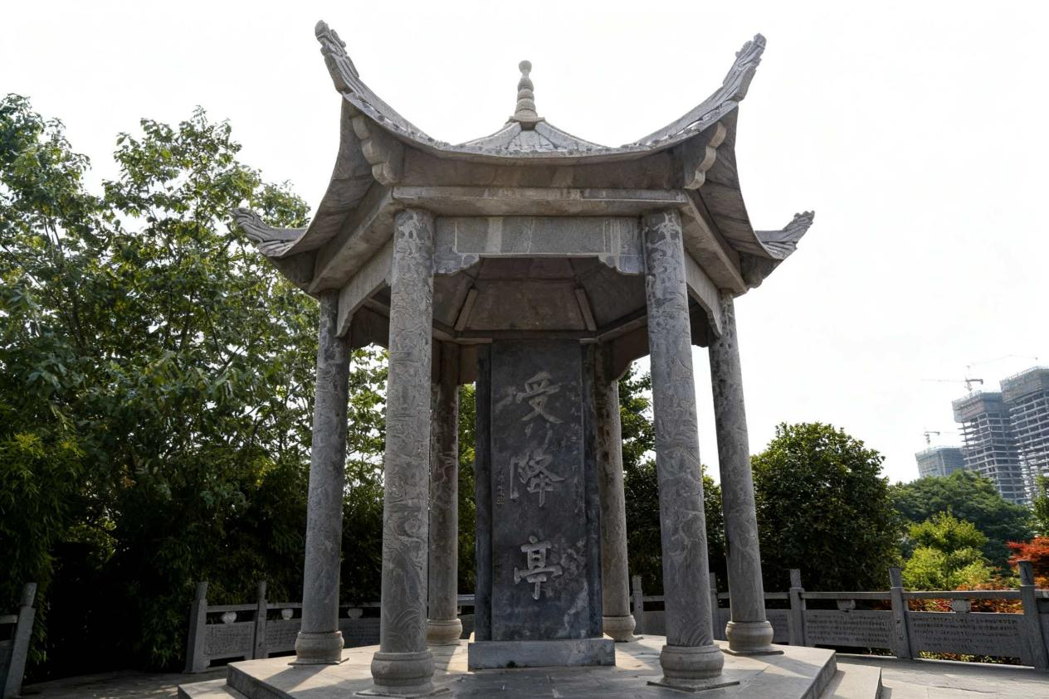

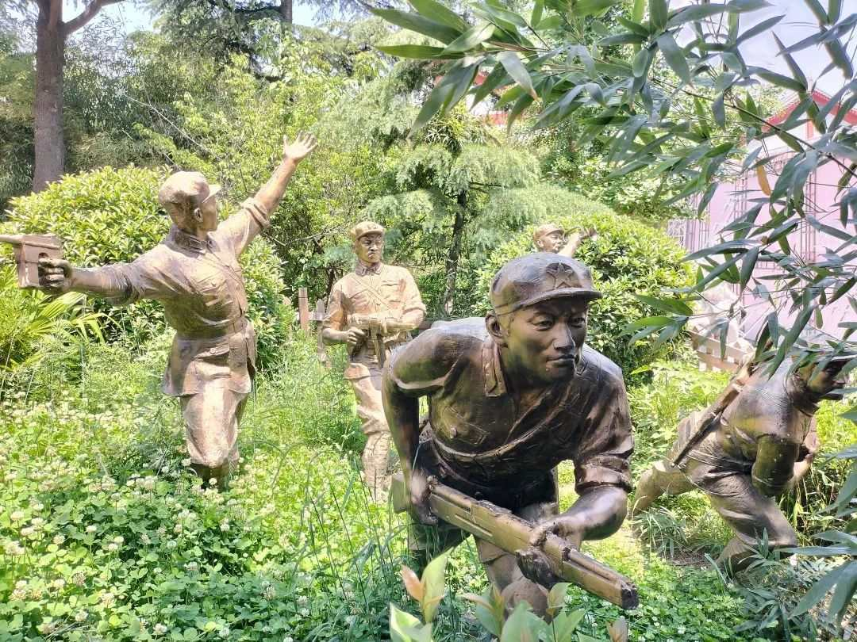

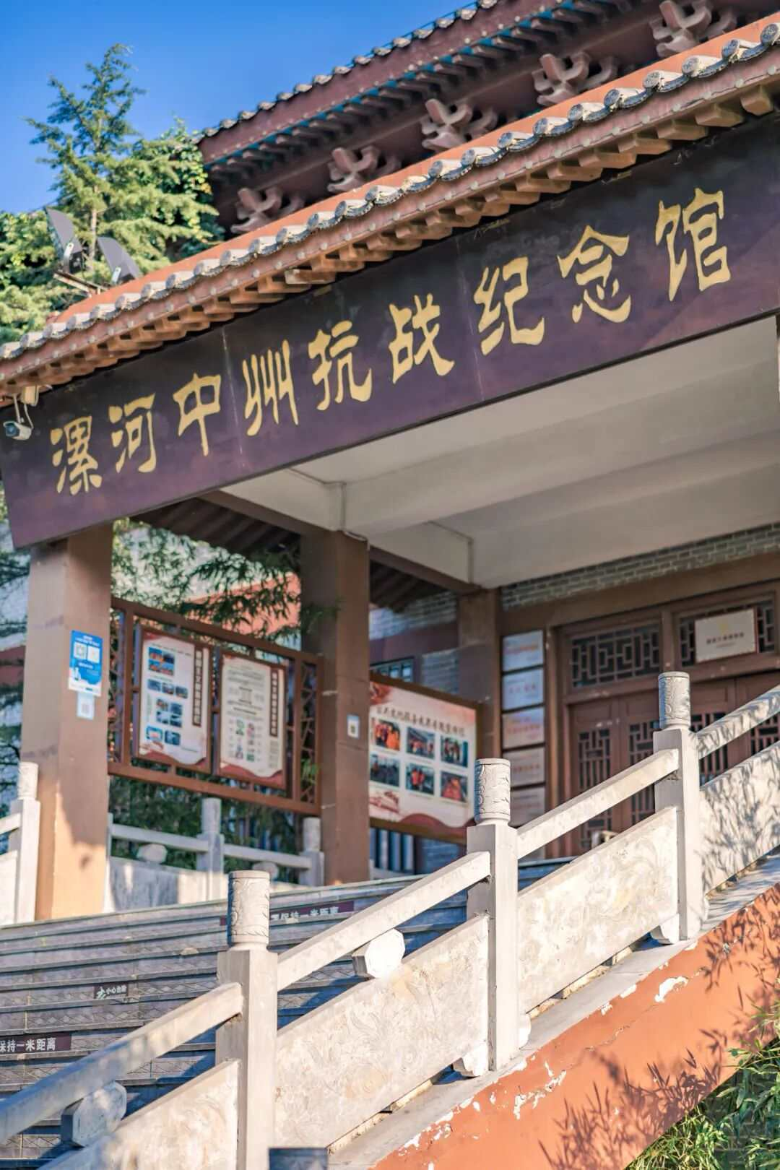

讲解：
漯河受降亭和中州抗战纪念馆承载着特殊的历史记忆，以下是详细讲解：
一．受降亭
- 历史背景：1945 年 8 月 15 日，日本宣布无条件投降，漯河被确定为中国战区 16 个受降点之一（第十二受降区），第五战区司令长官刘峙为受降长官。1945 年 9 月 20 日，中国军队在漯河山陕会馆（今漯河第二初级中学）接受日军中将司令官鹰森孝率部 31560 名日军投降。为铭记这一重大历史事件，漯河数万民众自发捐建受降亭。

- 建筑设计：受降亭于 1945 年 12 月建成，模仿郾城县八景之一“龙塔古篆”经幢造型，为四方形主体，高 6 米，底座面积 8 平方米，四周有 8 尊石狮护卫。亭内立 4 块碑，主碑刻“受降亭”，其余 3 块碑文分别为受降亭记、“抗战祝胜词”、“建亭记”等。4 块碑大小、质地相同，背面相对，均高 2.4 米，宽 0.75 米。中华民国政府委员戴季陶、中央监察院院长于右任、司法院院长居正和第五战区司令长官刘峙，分别为 4 块石碑题写碑名。

3.历史变迁：1947 年，受降亭毁于战火，亭内 4 块石碑流落民间，现仅存一块主碑和大半块残碑。2012 年，开源集团“河上街景区”项目动工，受降亭得以重建。重建后的受降亭为六方小亭，亭下立着四块碑，“一亭四碑”基本还原了原貌。
二. 漯河中州抗战纪念馆
1.基本概况：坐落于河上街景区抗战受降纪念广场，是以漯河受降建亭立碑为背景、反映中原儿女 14 年抗战进程的综合性专题纪念馆，现为国家三级博物馆、河南省爱国主义教育示范基地、国防教育基地，是漯河市及周边有影响力的红色旅游景点，每年参观群众达 10 万人次。

- 馆藏文物：纪念馆三楼保存着受降碑原碑，高 2.4 米，青石材质，“受降亭”大字清晰可见，旁边还有半块依稀可见“郾城受降”文字的石碑，是镇馆之宝。馆内还展示着土造枪、手雷、红缨枪、钢盔、军靴等 350 余件实物和上千幅历史图片。

- 展厅陈列：设有“全面抗战的爆发和如火如荼的中原救亡运动”“中原儿女的奋力抗争”“中原抗战英烈录”等七大展厅，通过实物、图片以及文献等资料，生动再现了中原军民同仇敌忾、浴血奋战的壮烈历史。

- 现实意义：每年 9 月 3 日中国人民抗日战争胜利纪念日等重要时间节点，不少单位和团体来此追溯历史，感受中华民族不屈精神。在这里还可以开展重温入党誓词等活动，传承红色基因，激励人们为民族复兴作贡献。漯河受降亭和中州抗战纪念馆不仅是建筑和文物的集合，更是历史的见证者，承载着抗战记忆与民族精神，激励着后人铭记历史、奋勇前行。

地址：河南省漯河市源汇区漯河火车站广场北侧 重建的受
降亭位于漯河市源汇区河上街古镇
特产：繁城牛肉 临颍大蒜

